Глава города Пскова
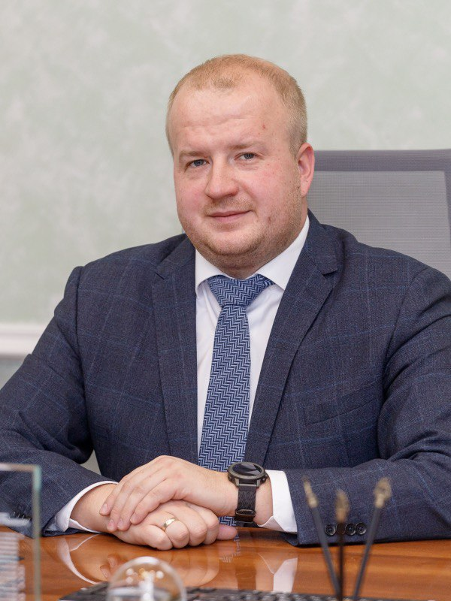
Елкин Борис Андреевич
Глава города Пскова
Родился в Ленинграде в 1989 году.
Образование:
В 2011 году окончил Санкт-Петербургский государственный архитектурно-строительный университет.
В 2016 году — Российскую академию народного хозяйства и государственной службы при Президенте РФ.
Трудовая деятельность:
С 2012 года занимал различные должности в ФКУ «Севзапуправтодор», а затем в Упрдор «Северо-Запад»,
начиная с эксперта дорожного хозяйства отдела дорожных сооружений до начальника отдела капитального строительства.
С февраля 2019 года возглавлял комитет по транспорту и дорожному хозяйству Псковской области.
В июле 2021 года был назначен на должность Первого заместителя Главы Администрации города Пскова.
28 сентября 2021 года назначен исполняющим полномочия Главы Администрации города Пскова.
26 ноября 2021 года избран Главой Администрации города Пскова.
8 ноября 2022 года назначен Главой города Пскова.
Награды:
В 2016 году награжден Благодарственным письмом Федерального дорожного агентства.

Заместители Главы Администрации города Пскова

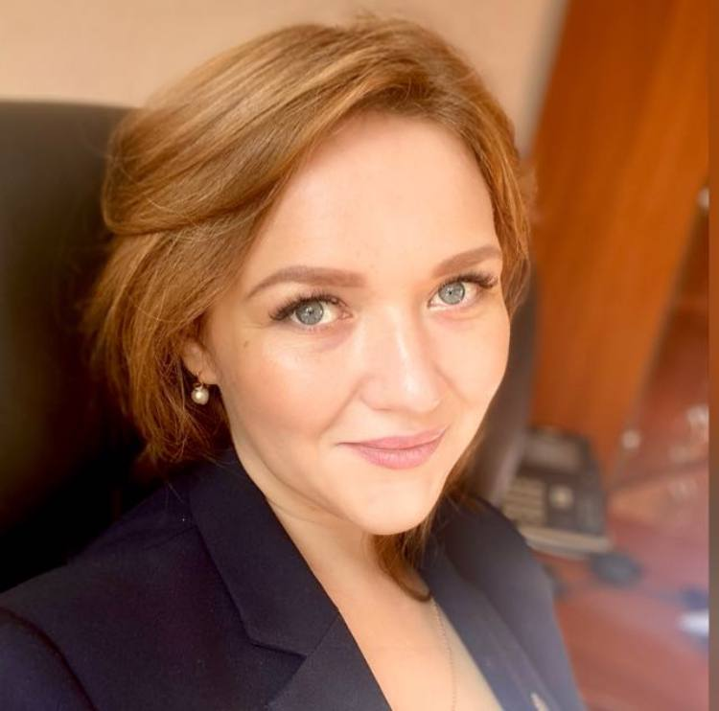
Иванова Ирина Викторовна
Первый заместитель Главы Администрации города Пскова
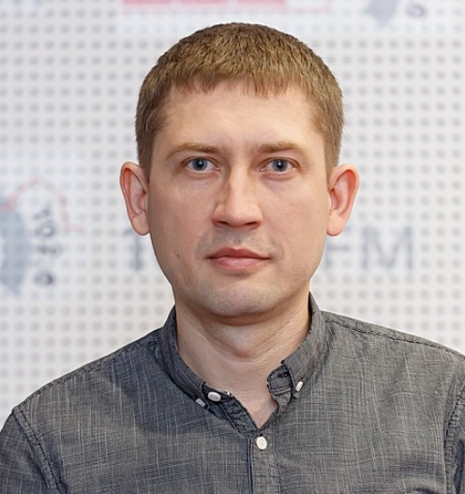
Сухинский Виталий Викторович
Заместитель Главы Администрации города Пскова
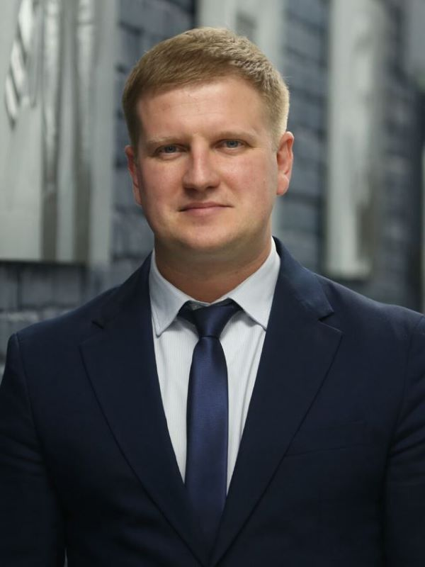
Ульянов Андрей Михайлович
Заместитель Главы Администрации города Пскова
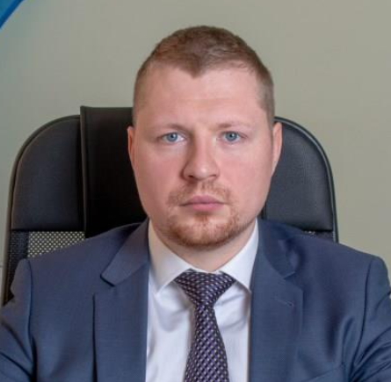
Несмашный Алексей Олегович
Заместитель Главы Администрации города Пскова
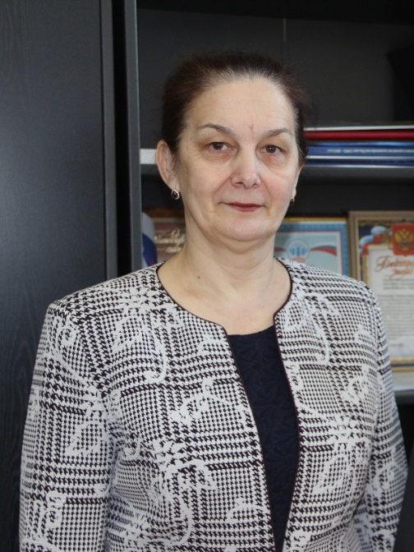
Винт Тамара Геннадьевна
Заместитель Главы Администрации города Пскова - начальник Финансового управления Администрации города Пскова

Саенко Алексей Константинович
Заместитель Главы Администрации города Пскова

Структурные подразделения Администрации города Пскова

Отдел «Секретариат Администрации города Пскова»
Руководитель
Дидидзе Давид Шалвович
Начальник отдела
Должность | ФИО
Начальник отдела | Дидидзе Давид Шалвович
Заместитель начальника отдела | Зайцева Анастасия Владимировна
Советник Главы города Пскова | Рязанова Юлия Павловна
Советник Главы города Пскова | Зыкина Анна Борисовна

Комитет правового обеспечения
Руководитель
Цыганова Юлия Анатольевна

Должность | ФИО
Председатель комитета | Цыганова Юлия Анатольевна
Отдел правового обеспечения деятельности структурных подразделений и органов
Заместитель председателя Комитета –  начальник отдела | Егорова Ирина Александровна
Заместитель начальника отдела | Шульженко Анжела Николаевна
Консультант | Тимашов Александр Олегович
Консультант | Цема Дина Борисовна
Консультант | Прусакова Елена Леонидовна
Консультант
Консультант
Консультант | Гетко Анна Васильевна
Отдел нормативного обеспечения и судебной работы
Заместитель председателя Комитета – начальник отдела | Погодина Екатерина Александровна
Заместитель начальника отдела - Председатель административной комиссии | Русинов Анатолий Николаевич
Заместитель начальника отдела | Жукова Ирина Юрьевна
Консультант | Красилов Александр Юрьевич
Консультант | Шахманова Анастасия Николаевна
Ведущий специалист | Васильева Ульяна Сергеевна
Юрисконсульт | Сергеева Карина Валерьевна

Комитет по делам гражданской обороны и предупреждения ЧС
Руководитель
Кузнецова Диана Викторовна

Должность | ФИО
Председатель комитета
Отдел гражданской защиты
Заместитель председателя комитета - начальник отдела | Кузнецова Диана Викторовна
Инженер 1-ой категории | Кондратьев Андрей Олегович
Инженер | Лебедева Ольга Станиславовна
Инженер | Рубцов Михаил Валерьевич
Отдел единой дежурно-диспетчерской службы
Начальник отдела ЕДДС | Козеряцкий Олег Анатольевич
Оперативный дежурный | Макаров Сергей Викторович
Оперативный дежурный | Богородский Юрий Леонидович
Оперативный дежурный | Голубов Андрей Александрович
Оперативный дежурный | Левин Роман Вячеславович
Оперативный дежурный | Пугач Владимир Иванович
Диспетчер | Емельянова Виктория Вячеславовна
Диспетчер | Колпакова Татьяна Николаевна
Диспетчер | Кондратьева Марина Евгеньевна
Диспетчер | Осипова Татьяна Александровна
Диспетчер | Чиркова Ирина Геннадьевна

Комитет по туризму и межмуниципальному взаимодействию
Руководитель
Кобызь Кристина Викторовна
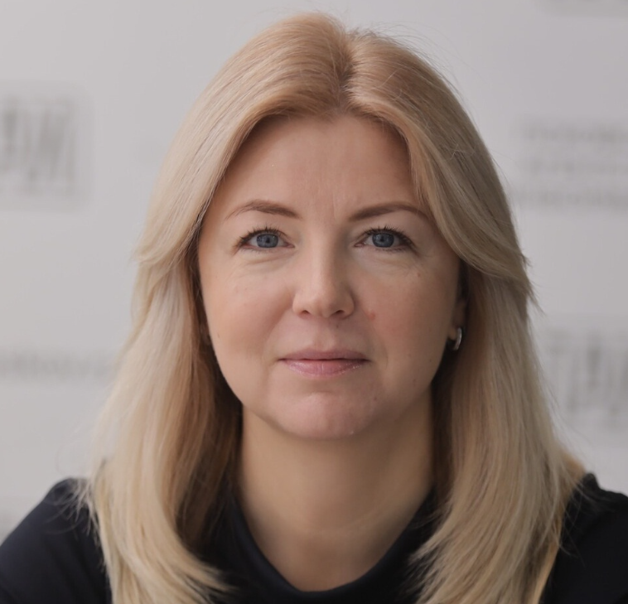
Должность | ФИО
Председатель комитета | Кобызь Кристина Викторовна
Заместитель председателя | Пустошкина Татьяна Владимировна
Отдел по туризму
Начальник отдела | Кулакова Евгения Сергеевна
Эксперт II категории | Егорова Анастасия Константиновна
Отдел по межмуниципальному
взаимодействию
Начальник отдела | Ходос Ольга Александровна
Консультант | Семёнова Мария Сергеевна
Документовед I категории | Друганова Ольга Борисовна

Организационный отдел
Руководитель
Ионкина Анна Евгеньевна

Должность | ФИО
Заместитель начальника отдела | Рябова Жанна Алексеевна
Консультант | Шлапакова Вера Витальевна
Консультант | Дидидзе Лина Шалвовна
Консультант | Андреева Людмила Алексеевна
Консультант | Тарадонова Маргарита Дмитриевна
Консультант | Шкута Татьяна Михайловна
Консультант | Решетнева Наталья Станиславовна
Консультант | Круглова Ирина Васильевна
Консультант | Макарова Ольга Михайловна
Консультант | Коротаева Наталья Игорьевна
Консультант приёмной по  работе с обращениями граждан | Игнатьева Татьяна Юрьевна
Главный эксперт | Кашицына Елена Владимировна
Эксперт | Трифонова Светлана Геннадьевна
Документовед | Веденова Софья Александровна

Отдел кадровой работы
Руководитель
Сафонова Татьяна Владимировна

Должность | ФИО
Начальник отдела кадровой работы | Сафонова Татьяна Владимировна
Заместитель начальника отдела кадровой работы | Коновалова Вера Николаевна
Ведущий специалист по охране труда  отдела кадровой работы | Хитров Владимир Олегович
Консультант  отдела кадровой работы | Москальчук Екатерина Анатольевна
Ведущий специалист по кадрам отдела кадровой работы | Уваровская Анна Сергеевна
Консультант отдела кадровой работы | Воронова Юлия Васильевна

Отдел муниципальных закупок
Руководитель
Васильева Жанна Вячеславовна

Должность | ФИО
Начальник отдела | Васильева Жанна Вячеславовна
Заместитель начальника отдела | Быкова Мария Ивановна
Заместитель начальника отдела | Соколова Светлана Николаевна
Консультант | Гаврилова Ольга Лаймовна

Отдел предпринимательства и потребительского рынка
Руководитель
Васильева Наталья Сергеевна

Должность | ФИО
Заместитель начальника отдела | Ильина Вера Владимировна
Заместитель начальника отдела | Соколова Христина Юрьевна
Консультант | Полянская Диана Владимировна
Консультант | Селиверстова Ольга Анатольевна
Экономист | Ильина Светлана Борисовна
Эксперт

Комитет по размещению некапитальных объектов
Руководитель
Корсунова Юлия Владимировна
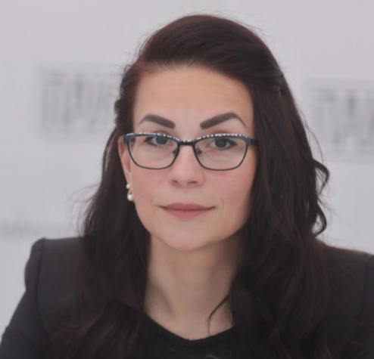
Должность | ФИО
Консультант отдела  по работе с рекламными конструкциями | Землянкина Елена Николаевна
Консультант отдела  по работе с рекламными конструкциями | Шатаилова Мария Анатольевна
Начальник отдела по работе с нестационарными торговыми объектами | Юрченко Елена Георгиевна
Документовед отдела по работе с нестационарными торговыми объектами | Васильева Ольга Юрьевна
Начальник отдела по размещению некапитальных гаражей,  стоянок и вывесок на фасаде зданий | Осипова Лилия Геннадьевна
Ведущий инженер отдела по размещению некапитальных гаражей, стоянок и вывесок на фасаде зданий | Васильева Светлана Васильевна
Заместитель председателя комитета - начальник отдела  по работе с рекламными конструкциями | Ермилова Ольга Николаевна
Аналитик отдела по размещению некапитальных гаражей,  стоянок и вывесок на фасаде зданий | Александрова Екатерина Алексеевна

Отдел «Комиссия по делам несовершеннолетних и защите их прав»
Руководитель
Каленчук Галина Юрьевна

Должность | ФИО
Начальник отдела - Заместитель Председателя комиссии по делам несовершеннолетних и защите их прав муниципального образования «Город Псков» | Каленчук Галина Юрьевна
Заместитель начальника отдела – ответственный секретарь комиссии по делам несовершеннолетних и защите их прав муниципального образования «Город Псков» | Максимова Надежда Семеновна
Консультант отдела –  специалист по работе с детьми  и неблагополучными семьям | Васильева Кристина Игоревна
Консультант отдела –  специалист по работе с детьми  и неблагополучными семьями | Федорова Ирина Васильевна
Консультант отдела - специалист по работе с детьми и неблагополучными семьями | Наумова Екатерина Евгеньевна
Консультант отдела - специалист по работе с детьми и неблагополучными семьями | Старовойтова Светлана Ивановна

Специальный отдел
Руководитель
Ионкин Петр Николаевич

Должность | ФИО
Начальник специального отдела | Ионкин Петр Николаевич
Консультант | Гучков Вячеслав Владимирович
Инженер I категории | Иванова Ольга Олеговна

Комитет информационных технологий
Руководитель
Облаков Владимир Александрович
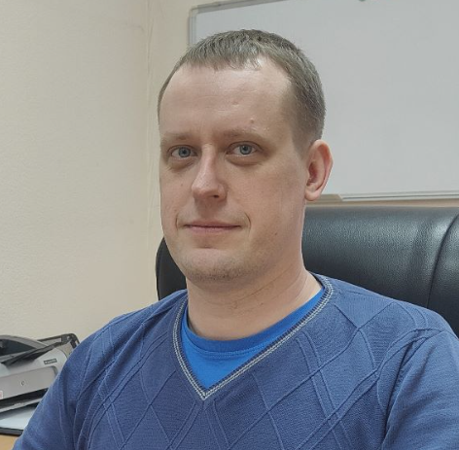
Должность | ФИО
Председатель Комитета | Облаков Владимир Александрович
Отдел технической поддержки
Заместитель председателя -  начальник отдела | Горбунов Александр Львович
Заместитель начальника  отдела | Журавлева Анастасия Олеговна
Инженер-программист | Стрельцов Александр Игоревич
Отдел телекоммуникаций
Заместитель председателя -  начальник отдела | Озолиньш Андрей Янович
Инженер-электроник | Семёнов Артём Сергеевич

Отдел по работе со средствами массовой информации
Руководитель
Боброва Анна Николаевна

Должность | ФИО
Начальник отдела | Боброва Анна Николаевна
Заместитель начальника отдела | Кольцова Анастасия Алексеевна
Аналитик | Горностай Валерия Олеговна

Отдел бухгалтерского учета и отчетности
Руководитель
Малышева Любовь Васильевна

Должность | ФИО
Начальник отдела - главный бухгалтер | Малышева Любовь Васильевна
Заместитель начальника отдела | Васильева Елена Анатольевна
Консультант | Грибовская Светлана Викторовна
Консультант | Дмитриева Елена Викторовна
Консультант | Тростянецкая Анна Александровна
Ведущий бухгалтер | Михайлова Элеонора Юрьевна
Ведущий бухгалтер | Тарабанько Светлана Николаевна

Экспертно-аналитический отдел
Руководитель
Голубева Виктория Владимировна

Должность | ФИО
Заместитель начальника отдела | Ушкачева Елена Владимировна
Эксперт | Кофиади Андрей Христович

Административно-хозяйственный отдел
Руководитель
Иванов Геннадий Сергеевич

Должность | ФИО
Заместитель начальника отдела | Орликова Олеся Анатольевна
Ведущий инженер | Николаев Дмитрий Александрович
Ведущий документовед | Михайлова Светлана Геннадьевна
Ведущий инженер | Павлюк Антон Алексеевич
Ведущий инженер | Евко Алексей Евгеньевич
Ведущий инженер | Баранова Валентина Юрьевна

Органы Администрации города Пскова
Финансовое управление
Руководитель
Винт Тамара Геннадьевна
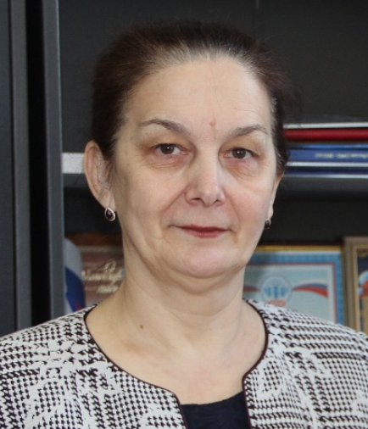
Должность | ФИО
Заместитель Главы Администрации города Пскова - начальник Финансового управления Администрации города Пскова | Винт Тамара Геннадьевна
Заместитель начальника управления | Савина Светлана Евгеньевна
Приёмная
Документовед | Фёдорова Светлана Анатольевна
Бюджетный отдел
Заместитель начальника управления – начальник отдела | Минченкова Инна Борисовна
Заместитель начальника отдела | Воробьёва Татьяна Борисовна
Заместитель начальника отдела | Воронин Иван Петрович
Заместитель начальника отдела | Федотова Надежда Сергеевна
Консультант | Яковлева Алина Дмитриевна
Консультант | Стрикова Елена Анатольевна
Консультант | Коростелева Ксения Валерьевна
Консультант | Силаева Наталия Викторовна
Консультант | Перова Полина Юрьевна
Консультант | Исаева Инна Андреевна
Отдел бухгалтерского учёта и отчётности
Начальник отдела – главный бухгалтер | Пряхина Марина Викторовна
Заместитель начальника отдела | Жигуцкая Ирина Алексеевна
Консультант | Исаковская Галина Николаевна
Ведущий экономист | Ланцова Анна Михайловна
Организационно-контрольный отдел
Начальник отдела | Строгова Елена Борисовна
Экономический отдел
Начальник отдела | Платонова Екатерина Викторовна
Заместитель начальника отдела | Томилина Марина Александровна
Консультант | Силина Наталья Сергеевна
Отдел методологии и информационного обеспечения бюджетного процесса
Начальник отдела | Николенко Елена Николаевна
Консультант | Левченко Арина Сергеевна
Отдел планирования и аналитики
Начальник отдела | Иванова Юлия Николаевна
Заместитель начальника отдела | Дмитриева Виктория Викторовна
Консультант | Кужанова Светлана Николаевна
Консультант | Быстрова Алевтина Ивановна

Контрольное управление
Руководитель
Симонова Наталья Владимировна

Должность | ФИО
Начальник Управления | Симонова Наталья Владимировна
Приемная | Рафальская Наталья Анатольевна
Отдел финансового контроля
Заместитель начальника Управления-  начальник отдела | Огурцова Маргарита Игоревна
Заместитель начальника отдела | Книрим Валентина Викторовна
Отдел контроля за размещением
информационных конструкций,
нестационарных торговых объектов
и объектов оказания услуг
Начальник отдела | Сысоева Марианна Борисовна
Заместитель начальника отдела | Семенова Дарья Александровна
Консультант | Шидловская Юлия Анатольевна
Отдел контроля правил благоустройства
Начальник отдела | Сергеев Александр Алексеевич
Заместитель начальника отдела | Герасимчук Дмитрий Дмитриевич
Консультант | Ульянова Виктория Олеговна
Инженер | Старовойтов Андрей Викторович
Отдел контроля в сфере закупок
товаров, работ и услуг
Заместитель начальника Управления-  начальник отдела | Смирнова Любовь Владимировна
Заместитель начальника отдела | Степанова Светлана Филипповна
Консультант | Черноиваненко Елена Анатольевна

Управление по учету и распределению жилой площади
Руководитель
Хмелёв Сергей Николаевич
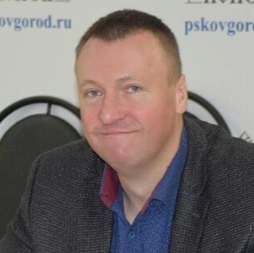
Должность | ФИО
Начальник управления | Хмелёв Сергей Николаевич
Заместитель начальника управления | Горностаева Елена Николаевна
Документовед | Субботина Алёна Юрьевна
Отдел учета жилищного фонда
Зам. начальника управления - начальник отдела | Никитина Елена Михайловна
Консультант | Крылова Светлана Леонтьевна
Аналитик | Григорьева Олеся Вячеславовна
Консультант | Константинова Галина Николаевна
Консультант | Киселев Сергей Анатольевич
Консультант | Козловская Ирина Игоревна
Зам.начальника отдела | Пузыня Ирина Владимировна
Отдел учета платы за наем
Начальник отдела | Иванова Ксения Владимировна
Инженер | Григорьева Татьяна Валерьевна
Консультант | Кокарева Татьяна Фёдоровна
Инженер | Куликова Любовь Ивановна
Отдел жилищных программ
Начальник отдела | Швецова Вероника Владимировна
Консультант | Павлова Наталия Викторовна
Консультант | Алексеева Елена Дмитриевна
Консультант | Исаева Марина Геннадьевна

Управление по градостроительной деятельности
Руководитель
Виноградов Николай Николаевич

Должность | ФИО
И. о. Начальника Управления | Виноградов Николай Николаевич
Зам. начальника Управления | Макарова Светлана Вячеславовна
Документовед
Отдел геоинформационного обеспечения
и геодезических работ
Зам. начальника Управления - начальник отдела | Иванова Мария Артуровна
Инженер | Терентьева Дарья Андреевна
Консультант | Трифонова Анна Александровна
Консультант | Шарашина Валентина Ивановна
Инженер | Шамарина Кристина Андреевна
Отдел подготовки разрешительной документации
Начальник отдела | Антонова Елена Геннадьевна
Зам. начальника отдела | Горенькова Надежда Владимировна
Консультант | Кривошей Елена Михайловна
Консультант | Попова Дарья Сергеевна
Ведущий инженер | Смирнова Галина Николаевна
Отдел территориального планирования
и градостроительного зонирования
Зам. начальника Управления - начальник отдела | Виноградов Николай Николаевич
Консультант | Соколова Ольга Алексеевна
Консультант | Степанова Анна Владимировна
Консультант | Ванюкова Светлана Вячеславовна
Консультант | Сафронов Алексей Павлович
Планово-технический отдел
Зам. начальника Управления -начальник отдела | Рекуненко Сергей Викторович
Консультант | Торцева Наталья Станиславовна
Консультант | Элькина Алина Вячеславовна
Консультант | Никитина Татьяна Сергеевна
Консультант | Давыденкова Виктория Вячеславовна

Управление городского хозяйства
Руководитель
Дмитриева Дарья Михайловна

Должность | ФИО
Заместитель начальника управления | Алексеева Татьяна Викторовна
Заместитель начальника управления | Сюзанна Мисаковна Бароян
Помощник руководителя/приёмная | Светлана Игоревна Балабуст
Начальник планово-экономического отдела | Юлия Сергеевна Тюхтий
Ведущий экономист планово-экономического отдела | Ирина Сергеевна Рябиновская
Ведущий эксперт планово-экономического отдела | Родионова Наталья Михайловна
Начальник отдела инициативных проектов, согласований и разрешений | Васильева Екатерина Владимировна
Заместитель начальника отдела инициативных проектов, согласований и разрешений | Рыбакова Екатерина Владимировна
Ведущий эксперт отдела инициативных проектов, согласований и разрешений | Федорова Ольга Александровна
Ведущий эксперт отдела инициативных проектов, согласований и разрешений | Борисова Надежда Александровна
Начальник отдела инновационного развития | Вишнякова Екатерина Викторовна
Заместитель начальника отдела инновационного развития | Григорьева Диана Вячеславовна
Ведущий эксперт отдела инновационного развития | Туманова Юлия Николаевна
Начальник отдела эксплуатации и сохранности автомобильных дорог | Янин Владимир Владимирович
Консультант отдела эксплуатации и сохранности автомобильных дорог | Игнатьева Александра Борисовна
Ведущий инженер отдела эксплуатации и сохранности автомобильных дорог | Бобовский Константин Владимирович
Начальник проектно-технического отдела | Филатов Андрей Сергеевич
Начальник отдела благоустройства | Ермолович Елена Петровна
Консультант отдела благоустройства | Орлова Елена Брониславовна
Ведущий инженер по качеству отдела благоустройства | Алексеенко Юрий Викторович
Начальник отдела коммунальных ресурсов | Петрова Светлана Вячеславовна
Заместитель начальника отдела коммунальных ресурсов | Беляева Юлия Петровна
Аналитик отдела коммунальных ресурсов | Иванова Юлия Николаевна
Аналитик отдела коммунальных ресурсов | Михайлова Алена Ивановна
Начальник отдела ЖКХ и муниципального жилищного контроля | Веселиков Вячеслав Владимирович
Заместитель начальника отдела ЖКХ и муниципального жилищного контроля | Петрова Ольга Александровна
Заместитель начальника отдела ЖКХ и муниципального жилищного контроля | Павлова Мария Сергеевна
Аналитик отдела ЖКХ и муниципального жилищного контроля | Березова Ирина Евгеньевна
Начальник отдела по работе с обращениями граждан и предоставлению информации о ЖКУ | Баглик Галина Дмитриевна
Заместитель начальника отдела по работе с обращениями граждан и предоставлению информации о ЖКУ | Воронцова Елена Петровна
Заместитель начальника отдела по работе с обращениями граждан и предоставлению информации о ЖКУ (канцелярия) | Жилина Наталья Александровна
Консультант отдела по работе с обращениями граждан и предоставлению информации о ЖКУ | Заливацкая Елена Юрьевна
Ведущий эксперт отдела по работе с обращениями граждан и предоставлению информации о ЖКУ (канцелярия) | Коноплева Екатерина Игоревна

Управление образования
Руководитель
Иойлев Геннадий Всеволодович
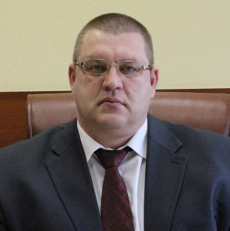
Иойлев Геннадий Всеволодович
Начальник Управления образования Администрации города Пскова
Должность | ФИО
Начальник Управления | Иойлев Геннадий Всеволодович
Заместитель начальника | Алганов Максим Владимирович
Старший методист | Макеева Ирина Александровна
Консультант | Морозов Дмитрий Викторович
Консультант | Егорова Татьяна Михайловна
Консультант | Кучерова Наталья Викторовна
Консультант | Макарова Ольга Владимировна
Консультант | Яковлева Светлана Ивановна
Методист | Антипова Наталья Викторовна
Консультант | Степанова Валерия Валерьевна
Методист | Антипова Юлия Юрьевна
Методист | Иванова Анна Витальевна
Аналитик | Батина Марина Александровна
Экономист | Герасимова Татьяна Витальевна
Экономист | Данилова Алла Сергеевна
Экономист | Салтыкова Жанна Ивановна
Консультант | Ткаченко Ольга Олеговна
Экономист | Бондаренко Владлена Витальевна

Управление культуры
Руководитель
Алейникова Дарья Владимировна

Должность | ФИО
И.о. начальника Управления | Алейникова Дарья Владимировна
Заместитель начальника | Фролова Татьяна Борисовна
Консультант | Стрельцова Елена Алексеевна
Консультант | Чикунова Елена Вениаминовна

Комитет по физической культуре, спорту и делам молодежи
Руководитель
Бухаров Сергей Сергеевич
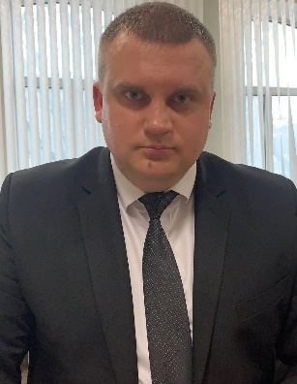
И.о. председателя Комитета по физической культуре, спорту и делам молодежи Администрации города Пскова
Должность | ФИО
И.о. председателя Комитета | Бухаров Сергей Сергеевич
Заместитель председателя -  начальник учебно-спортивного отдела | Воинова Любовь Викторовна
Заместитель председателя -  начальник отдела по делам молодежи | Журавлев Владимир Евгеньевич
Учебно-спортивный отдел
Консультант
Отдел по делам молодежи
Консультант | Спиридонова Елена Сергеевна
Консультант | Николаева Мария Анатольевна

Комитет по управлению муниципальным имуществом
Руководитель
Кузнецова Елена Владимировна

Должность | ФИО
Председатель Комитета | Кузнецова Елена Владимировна
Заместитель председателя комитета | Милянтей Юлия Вениаминовна
Заместитель председателя комитета | Егорова Анна Михайловна
Документовед | Шупилко Светлана Викторовна
Отдел арендных отношений
Начальник отдела | Огородник Надежда Владимировна
Консультант отдела | Цветкова Маргарита Афанасьевна
Консультант отдела | Зубова Ольга Эдуардовна
Консультант отдела | Захарченко Татьяна Вениаминовна
Отдел приватизации муниципального имущества,
выкупа земельных участков и организации торгов
Начальник отдела | Иванова Ирина Николаевна
Заместитель начальника отдела | Холод Татьяна Михайловна
Консультант отдела | Жигалко Светлана Анатольевна
Отдел по работе с муниципальными
предприятиями и учреждениями
Начальник отдела | Головко Светлана Владимировна
Консультант отдела | Кадралина Жанна Николаевна
Консультант отдела | Васильева Анна Владимировна
Консультант отдела | Семенова Кристина Александровна
Отдел реестра муниципального имущества
Начальник отдела | Левицкий Владимир Юрьевич
Консультант отдела | Иванова Ольга Александровна
Консультант отдела | Воробьева Лариса Сергеевна
Консультант отдела | Нагорная Юлия Игоревна
Отдел по контролю и учету арендных платежей,
претензионно-исковой работе
Начальник отдела | Шелест Светлана Анатольевна
Консультант отдела | Мурниек Ирина Владимировна
Консультант отдела | Иванова Елена Викторовна
Консультант отдела | Яблочкина Марина Владимировна
Документовед Комитета | Золотова Наталья Андреевна

